obecně závazná VYHLÁŠKA města Havlíčkův Brod

požární řád

Zastupitelstvo města Havlíčkův Brod se na svém zasedání dne 21. 10. 2024 usnesením č. 167/24 usneslo vydat na základě § 29 odst. 1 písm. o) bod 1 zákona č. 133/1985 Sb., o požární ochraně, ve znění pozdějších předpisů (dále jen „zákon o požární ochraně“), a v souladu s § 10 písm. d) a § 84 odst. 2 písm. h) zákona č. 128/2000 Sb., o obcích (obecní zřízení), ve znění pozdějších předpisů, tuto obecně závaznou vyhlášku (dále jen „vyhláška“):

Čl. 1
Úvodní ustanovení
- Tato vyhláška upravuje organizaci a zásady zabezpečení požární ochrany ve městě Havlíčkův Brod (dále jen „město“).
- Při zabezpečování požární ochrany spolupracuje město zejména s Hasičským záchranným sborem Kraje Vysočina, spolky a obecně prospěšnými společnostmi působícími na úseku požární ochrany.

Čl. 2
Vymezení činnosti osob pověřených zabezpečováním požární ochrany v obci
- Ochrana životů, zdraví a majetku občanů před požáry, živelními pohromami a jinými mimořádnými událostmi na území města je zajištěna Jednotkami sborů dobrovolných hasičů města Havlíčkův Brod (dále jen „JSDH města“) podle čl. 5 této vyhlášky a dále jednotkami požární ochrany uvedenými v příloze č. 1 této vyhlášky.
- K zabezpečení úkolů na úseku požární ochrany město v samostatné působnosti pověřilo velitele JSDH města, kteří vykonávají monitoring úrovně požární ochrany ve městě a předkládají o něm zprávu starostovi města na jednání bezpečnostní rady, minimálně 1x za rok.
- Realizaci úkolů na úseku požární ochrany, které městu, respektive městskému úřadu vyplývají ze zákona o požární ochraně, zabezpečuje městský úřad zaměstnancem, který sjednanou pracovní náplní tyto úkoly plní.

Čl. 3
Podmínky požární bezpečnosti při činnostech a v objektech se zvýšeným nebezpečím vzniku požáru se zřetelem na místní situaci
- Za činnosti, při kterých hrozí zvýšené nebezpečí vzniku požáru, se podle místních podmínek považuje konání veřejnosti přístupných kulturních a sportovních akcí na veřejných prostranstvích, při nichž dochází k manipulaci s otevřeným ohněm a na něž se nevztahují povinnosti uvedené v § 6 zákona o požární ochraně ani v právním předpisu kraje či města vydanému k zabezpečení požární ochrany při akcích, kterých se zúčastňuje větší počet osob.
- Pořadatel akce je povinen konání akce nahlásit nejpozději 2 pracovní dny před jejím započetím na Městském úřadě Havlíčkův Brod a na operační středisko Hasičského záchranného sboru Kraje Vysočina. Je-li pořadatelem právnická osoba či fyzická osoba podnikající, je její povinností zřídit preventivní požární hlídku.
- Podmínky k zabezpečení požární ochrany v době zvýšeného nebezpeční vzniku požáru stanoví nařízení Kraje Vysočina č. 10/2016.

Čl. 4
Způsob nepřetržitého zabezpečení požární ochrany ve městě
- Přijetí ohlášení požáru, živelní pohromy či jiné mimořádné události na území města je zabezpečeno systémem ohlašoven požárů uvedených v čl. 7.
- Ochrana životů, zdraví a majetku občanů před požáry, živelními pohromami a jinými mimořádnými událostmi na území města je zabezpečena jednotkami požární ochrany uvedenými v čl. 5 a v příloze č. 1 vyhlášky.

Čl. 5
Kategorie jednotky sboru dobrovolných hasičů města, její početní stav a vybavení
- Město zřídilo JSDH města, jejíž kategorie, početní stavy a vybavení jsou uvedeny v příloze č. 2 vyhlášky.
- Členové JSDH města se při vyhlášení požárního poplachu dostaví ve stanoveném čase do požární zbrojnice JSDH města na adrese Perknovská č. p. 3298, Havlíčkův Brod či Mírovka č. p. 149, Havlíčkův Brod, anebo na jiné místo, stanovené veliteli JSDH.

Čl. 6
Přehled o zdrojích vody pro hašení požárů a podmínky jejich trvalé použitelnosti
- Vlastník nebo uživatel zdrojů vody pro hašení požárů je povinen tyto zdroje udržovat v takovém stavu, aby bylo umožněno použití požární techniky a čerpání vody pro hašení požárů.
- Zdroje vody pro hašení požárů jsou stanoveny v nařízení kraje.
- Město stanovuje v souladu s nařízením kraje5 následující zdroje vody pro hašení požárů a další zdroje požární vody, které umožňují svojí kapacitou, umístěním a vybavením účinný požární zásah. Přehled zdrojů vody je uveden v příloze č. 3 vyhlášky. Zdroje vody pro hašení požárů jsou vyznačeny v mapách v příloze č. 3 vyhlášky, který se v jednom vyhotovení předává jednotce požární ochrany uvedené v čl. 5 a jednotce Hasičského záchranného sboru Kraje Vysočina.
- Vlastníci nebo uživatelé zdrojů vody, které stanovilo město (čl. 6 odst. 3), jsou povinni oznámit městu:
- nejméně 30 dní před plánovaným termínem provádění prací na vodním zdroji, takové práce, které mohou dočasně omezit využitelnost vodního zdroje pro čerpání vody k hašení požárů, a dále předpokládanou dobu těchto prací,
- neprodleně vznik mimořádné události na vodním zdroji, která by znemožnila jeho využití k čerpání vody pro hašení požárů.

Čl. 7
Seznam ohlašoven požárů a dalších míst, odkud lze hlásit požár, a způsob jejich označení
- Město zřizuje ohlašovnu požárů, která je trvale označena tabulkou „Ohlašovna požárů” v budově Městské policie Havlíčkův Brod, Žižkova 34, Havlíčkův Brod, tel. 569 497 161, 569 428 239, tísňová linka 156.
- Dalším místem zřízeným městem, odkud lze hlásit požár, a které je trvale označeno tabulkou „Zde hlaste požár” nebo symbolem telefonního čísla „150” či „112“, je Hasičský záchranný sbor Kraje Vysočina, stanice Havlíčkův Brod, Humpolecká 3606, tel. 950 275 101.
- Pro telefonické ohlášení požáru se používá číslo tísňové linky 150, případně jednotné evropské číslo tísňového volání 112.

Čl. 8
Způsob vyhlášení požárního poplachu ve městě
Vyhlášení požárního poplachu ve městě se provádí:
- signálem „POŽÁRNÍ POPLACH”, který je vyhlašován přerušovaným tónem sirény po dobu jedné minuty (25 sec. tón – 10 sec. pauza – 25 sec. tón) nebo
- signálem „POŽÁRNÍ POPLACH”, vyhlašovaným např. elektronickou sirénou (napodobuje hlas trubky, troubící tón „HO – ŘÍ”, „HO – ŘÍ”) po dobu jedné minuty (je jednoznačný a nezaměnitelný s jinými signály),
- v případě poruchy technických zařízení pro vyhlášení požárního poplachu se požární poplach ve městě vyhlašuje technickými prostředky městské policie či JSDH města (z ozvučených vozidel, ampliony, megafony apod.).

Čl. 9
Seznam sil a prostředků jednotek požární ochrany
Seznam sil a prostředků jednotek požární ochrany podle výpisu z Požárního poplachového plánu Kraje Vysočina je uveden v příloze č. 1 vyhlášky.

Čl. 10
Zrušovací ustanovení
Touto vyhláškou se ruší obecně závazná vyhláška č. 4/2009 ze dne 21. 9. 2009.

Čl. 11
Účinnost
Tato obecně závazná vyhláška nabývá účinnosti patnáctým dnem po dni vyhlášení.

Zbyněk Stejskal, v. r.
starosta

Bc. Libor Honzárek, v. r. Ing. Vladimír Slávka, v. r. Marie Rothbauerová, v. r.
místostarosta místostarosta místostarostka

VYDÁVÁ MĚSTO HAVLÍČKŮV BROD
Příloha č. 1 k obecně závazné vyhlášce, kterou se vydává požární řád

Seznam sil a prostředků jednotek požární ochrany z požárního poplachového plánu Kraje Vysočina.

- Seznam sil a prostředků jednotek požární ochrany pro první stupeň poplachu obdrží ohlašovny požárů obce a právnické osoby a podnikající fyzické osoby, které zřizují jednotku požární ochrany.

- V případě vzniku požáru nebo jiné mimořádné události jsou pro poskytnutí pomoci na území obce určeny podle I. stupně požárního poplachu následující jednotky požární ochrany:

Jednotky požární ochrany v I. stupni požárního poplachu
 | První jednotka požární ochrany | Druhá jednotka požární ochrany | Třetí jednotka požární ochrany | Čtvrtá jednotka požární ochrany
Název jednotek požární ochrany | HZS Kraje Vysočina – stanice Havlíčkův Brod | HZS Kraje Vysočina – stanice Havlíčkův Brod | JSDH Havlíčkův Brod - Perknov | JSDH Havlíčkův Brod - Mírovka
Kategorie jednotek požární ochrany nebo minimální počty a vybavení hasičské stanice HZS | JPO I | JPO I | JPO III/1 | JPO V

Poznámka:

HZS – hasičský záchranný sbor,
JPO – jednotka požární ochrany (příloha k zákonu o požární ochraně),
JSDH – jednotka sboru dobrovolných hasičů,
stupně poplachu – viz § 20 a násl. vyhlášky č. 328/2001 Sb., o některých podrobnostech zabezpečení integrovaného záchranného systému, ve znění pozdějších předpisů.

Příloha č. 2 k obecně závazné vyhlášce, kterou se vydává požární řád

Požární technika a věcné prostředky požární ochrany JSDH města.

Název jednotky požární ochrany | Kategorie jednotky požární ochrany | Počet členů
JSDH Havlíčkův Brod – Perknov | lll/1 | 22
Požární technika a věcné prostředky požární ochrany |  | Počet ks
CAS 15/2500/200 M2R MAN |  | 1
OA Ford Transit |  | 1
Valníkový přívěs nákladní s plachtou 750kg |  | 1
PMS 12 |  | 2
Plovoucí čerpadlo |  | 1
Motorové kalové čerpadlo |  | 1
Elektrické kalové čerpadlo |  | 2
Elektrocentrála |  | 2
Přetlakový ventilátor |  | 1
Motorová řetězová pila |  | 2
Izolační dýchací přístroj |  | 4
Osvětlovací reflektor se stativem |  | 2

Název jednotky požární ochrany | Kategorie jednotky požární ochrany | Počet členů
JSDH Havlíčkův Brod – Mírovka | V | 10
Požární technika a věcné prostředky požární ochrany |  | Počet ks
DA 15-M1Z MAN 12.240 |  | 1
PPS 12 |  | 1
Plovoucí čerpadlo HONDA |  | 1
Kalové čerpadlo |  | 2
Elektrocentrála |  | 2
Motorová pila |  | 4
Rozbrušovací pila |  | 2
Dýchací přístroj |  | 3
Vyprošťovací nástroj |  | 1
Osvětlovací zařízení |  | 3

Příloha č. 3 k obecně závazné vyhlášce, kterou se vydává požární řád

a) Přehled zdrojů vody

UMĚLÉ ZDROJE
 | Hydrant
Označení | Umístění hydrantu | druh hydrantu | Umístění - SJTSK y/x:
hydrantu | v části a ulici, případně u domu s čp. | (nadzemní NA, | Y_JTSK | X_JTSK
 |  | podzemní - PO)
H1 | Gen. Kutelvašera 3310 | PO | 668316 | 1107472
H2 | Sídl. Žižkov II 1270 | PO | 666137 | 1106845
H3 | Kyjovská 1125 (u státního archivu) | NA | 665846 | 1106632
H4 | Chelčického 770 | PO | 666481 | 1106583
H5 | Trocnovská 872 | PO | 666577 | 1106828
H6 | U Pekárny 1035 | PO | 665996 | 1107104
H7 | Železničářská 472 | PO | 666337 | 1107535
H8 | Hrnčířská 2517 | PO | 667996 | 1106527
H9 | Havířská 3083 (ve svahu v blízkosti potoka) | PO | 666174 | 1108449
H10 | Ing. Kašpara 3066 | PO | 668417 | 1107097
H11 | Ledečská (halové garáže) | PO | 668014 | 1106684
H12 | Partyzánská / Zborovská | NA | 665912 | 1107917
H13 | Waldhauserova | NA | 667077 | 1107551
H14 | Nový hřbitov (parkoviště) | NA | 667509 | 1105028
H15 | Jihlavská SZTŠ | PO | 667294 | 1108081
H16 | Sídliště Pražská 2885 | PO | 667385 | 1105894
H17 | Vančurova 2726 | PO | 667590 | 1106132
H18 | Nerudova 2387 | PO | 667757 | 1106479
H19 | Na Písku, u bývalé budovy VČE | PO | 667400 | 1107155
H20 | Čechova 295 | PO | 667761 | 1107292
H21 | U Kasáren 3080 | PO | 668087 | 1107344
H22 | Havlíčkova 2179 | PO | 667305 | 1106602
H23 | Štáflova | PO | 667112 | 1106453
H24 | B. Kobzinové 2020 | NA | 667119 | 1106243
H25 | Zahradnického (roh bowlingu) | NA | 667417 | 1105687
H26 | Vagónová II 2645 | NA | 666989 | 1105792
H27 | Břevnická 2509 | PO | 666371 | 1105726
H28 | U Panských 1448 | PO | 668064 | 1107034
H29 | Jihlavská 1108 (bývalé nádraží ČSAD) | PO | 667219 | 1107204
H30 | Havlíčkovo nám. 168 | PO | 667052 | 1106708
H31 | Výšina H č. 29 Na Výšině 2555-2845 | PO | 667197 | 1105557
H32 | Výšina H č. 39 Na Výšině 3218 | PO | 667157 | 1105771
H33 | Výšina H č. 44 Na Výšině 3238 | PO | 667104 | 1105634
H34 | Výšina H na přípojce PENZION | PO | 667004 | 1105558
H35 | Prokopa Holého 3561 | NA | 666530 | 1106276
H36 | Perknov, Perknovská 1324 | NA | 669272 | 1105417
H37 | Perknov, Švabinského 2938 | PO | 669115 | 1105365
H38 | Perknov, Brixenská 3787 | PO | 669122 | 1105707
H39 | Perknov, Mánesova 2908 | PO | 668985 | 1105490
H40 | Mírová nové ZTV | NA | 665645 | 1108127
H41 | Kyjovská 3620 | PO | 665763 | 1106497
H42 | Areál letiště (u předního vchodu - NH) | NA | 668593 | 1107578
H43 | Areál letiště (u silnice Dolní Papšíkov - NH) | NA | 668853 | 1107408
H44 | Areál letiště (zadní směr Horní Papšíkov) | NA | 669107 | 1107244
H45 | Nad Skalkou (kruhový objezd) | NA | 667464 | 1107855
H46 | Žižkova (knihovna) | NA | 666803 | 1106995
H47 | Veselice čp. 24 | NA | 670090 | 1105823
H48 | Klanečná 15 | NA | 671415 | 1105819
H49 | Žižkov RD, ul.Žitná (u obchvatu) NH | NA | 666209 | 1106335
H50 | Havlíčkova, Rozkoš | NA | 668170 | 1106179
H51 | Havlíčkova / Bechyňova | NA | 668423 | 1106006
H52 | Šupichova | NA | 668262 | 1106229
H53 | Ledečská, kruhový objezd | NA | 668406 | 1106299
H54 | Gočárova | NA | 668475 | 1106099
H55 | Nákupní centrum, Masarykova | NA | 667373 | 1105470
H56 | Kaufland | NA | 666637 | 1107393
H57 | Strojírenská ul., nové nákupní centrum | NA | 665517 | 1107179
 | Požární nádrž
Označení | zdroj |  | místo čerpání - SJTSK y/x:
Označení | zdroj |  | Y_JTSK | X_JTSK
PN1 | Svatý Kříž |  | 667643 | 1110848
PN2 | Občiny u letiště |  | 669978 | 1107590
PN3 | U letiště |  | 669362 | 1107055
PŘIROZENÉ ZDROJE
 | Řeka
Označení | zdroj |  | místo čerpání - SJTSK y/x:
Označení | zdroj |  | Y_JTSK | X_JTSK
Ř1 | Řeka Sázava - Hamry |  | 664774 | 1106767
Ř2 | Řeka Sázava - směr Termesivy, u M-SILNIC |  | 665470 | 1107804
Ř3 | Řeka Sázava - Plovárenská |  | 666595 | 1107128
Ř4 | Řeka Sázava - Na Ostrově |  | 667044 | 1107040
Ř5 | Řeka Sázava - Na Losích |  | 667470 | 1107003
Ř6 | Řeka Sázava - u Billy směr fotbalové hřiště |  | 667440 | 1106955
Ř7 | Řeka Sázava - Ledečská ulice |  | 668213 | 1106863
Ř8 | Řeka Sázava - Náhon u ČOV |  | 669570 | 1105492
Ř9 | Řeka Šlapanka - U Traplů |  | 666164 | 1108131
Ř10 | Řeka Šlapanka - Mírovka u mostku |  | 664491 | 1109951
 | Potok
Označení | zdroj |  | místo čerpání - SJTSK y/x:
Označení | zdroj |  | Y_JTSK | X_JTSK
P1 | Potok - Šmolovy, Dolík |  | 668230 | 1109223
 | Rybník
Označení | zdroj |  | místo čerpání - SJTSK y/x:
Označení | zdroj |  | Y_JTSK | X_JTSK
R1 | Lihovarský |  | 666407 | 1108698
R2 | Nový Svět (U Menoušků) |  | 666828 | 1108840
R3 | Žabinec |  | 667831 | 1108037
R4 | Cihlář |  | 666609 | 1105588
R5 | Rantejch |  | 666711 | 1106200
R6 | Hastrman |  | 666879 | 1106493
R7 | Obora |  | 666958 | 1106843
R8 | Doubky |  | 667617 | 1105398
R9 | Pivovarský, dolní |  | 667654 | 1105896
R10 | Perknovská ul. |  | 668826 | 1105675
R11 | Perknov, náves |  | 669492 | 1105206
R12 | Dvorce |  | 663787 | 1106155
R13 | Termesivy (pod hasičskou zbrojnicí) |  | 664602 | 1107802
R14 | Termesivy - u hřiště (Lihovarský) |  | 664567 | 1108274
R15 | Herlify - Rýdlovský |  | 664866 | 1109046
R16 | Baštínov |  | 665611 | 1109949
R17 | Novotnův Dvůr, U Rybnických |  | 666552 | 1110504
R18 | Novotnův Dvůr |  | 666927 | 1109597
R19 | Šmolovy (za obcí) |  | 669312 | 1109211
R20 | Červený Dvorek (u Šmolov) |  | 671117 | 1108344
R21 | Horní Papšíkov |  | 669399 | 1106677
R22 | Poděbaby |  | 670580 | 1106747
R23 | Březinka |  | 672855 | 1106735
R24 | Zbožice |  | 667435 | 1101002
R25 | Jilemník |  | 660953 | 1104155
R26 | Mendlova Ves |  | 667034 | 1111504
R27 | Suchá |  | 668109 | 1112242
R28 | Květnov |  | 666888 | 1114047
R29 | Mírovka - u fotbalového hřiště (Hanavrův) |  | 665020 | 1110173

b) Mapy s vyznačením zdrojů vody pro hašení požárů
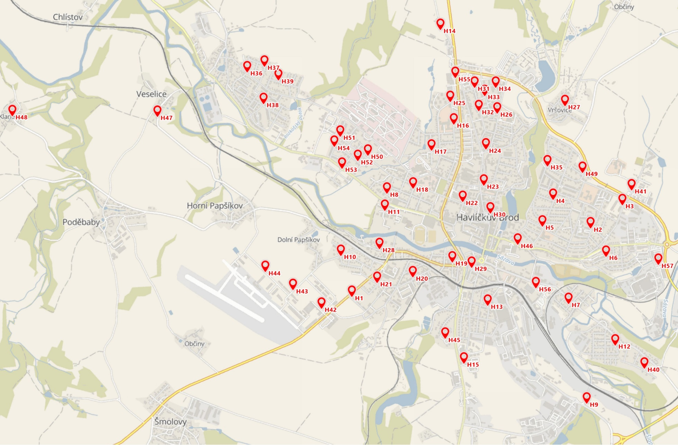

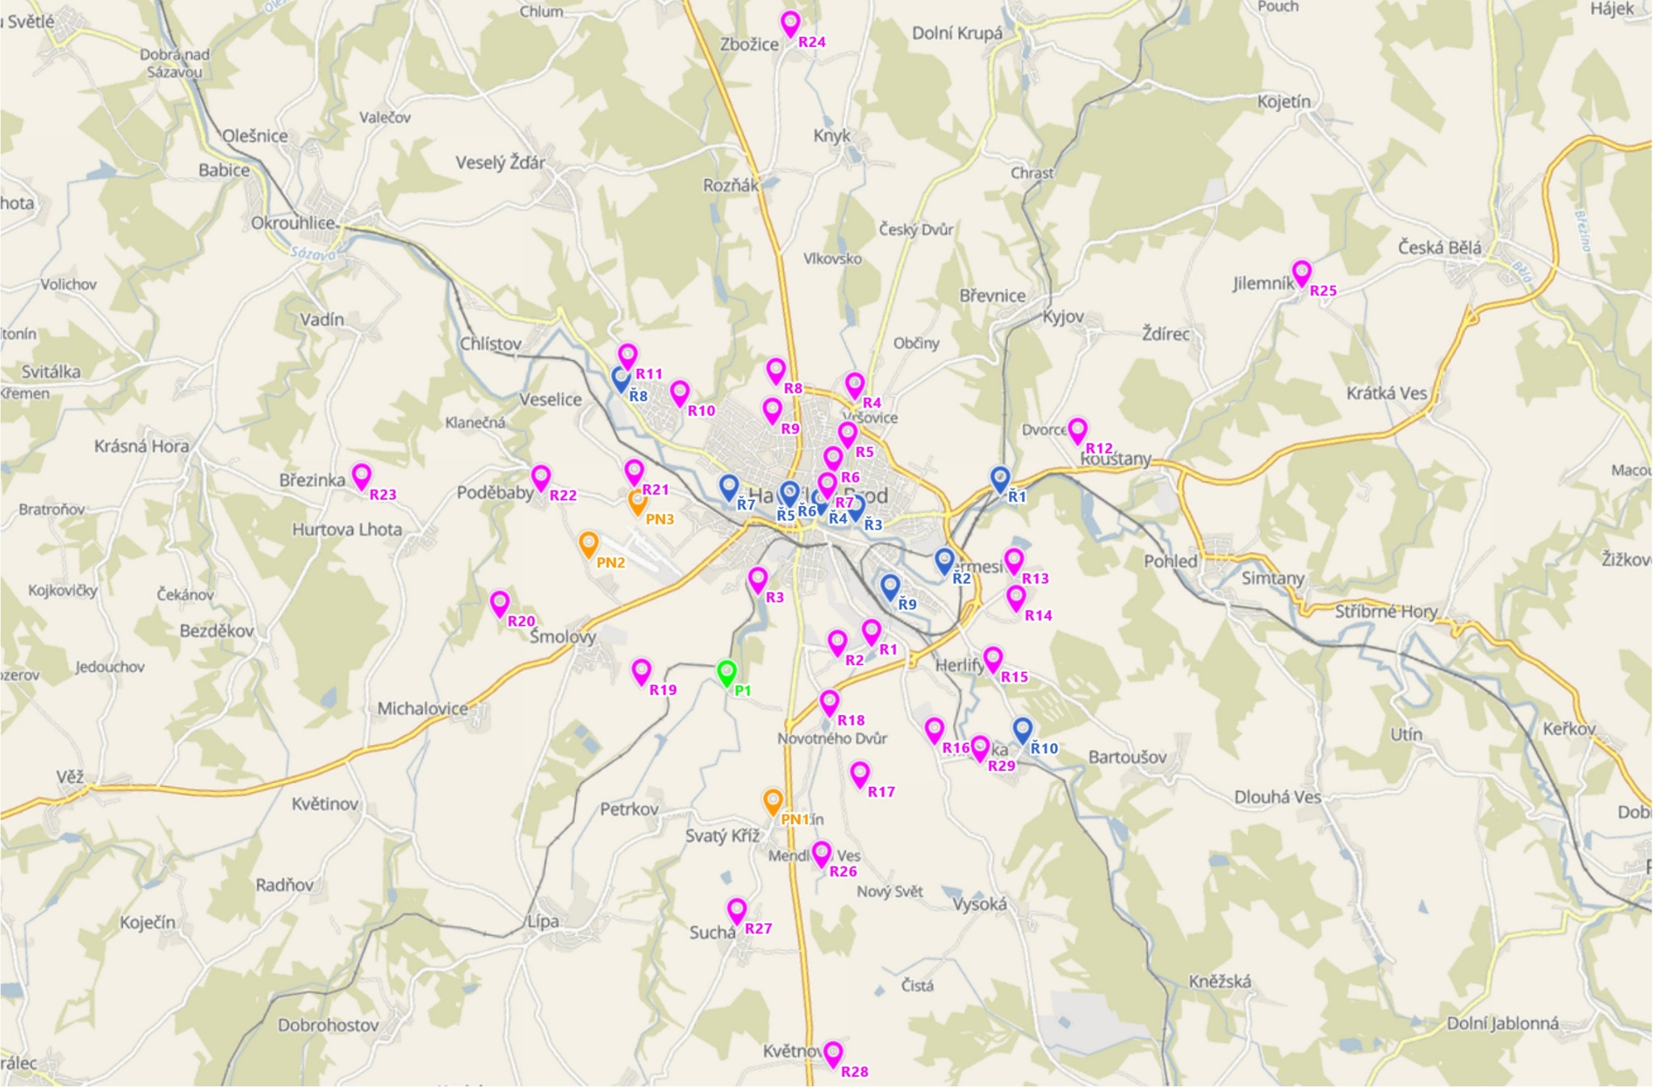

§ 27 odst. 2 písm. b) bod 5 zákona o požární ochraně
§ 29 odst. 1 písm. o) bod 2 zákona o požární ochraně
§ 13 odst. 1 písm. b) zákona o požární ochraně
§ 7 odst. 1 zákona o požární ochraně
nařízení Kraje Vysočina č. 2/2003

